みやざきフードビジネス相談ステーション
開設10周年記念セミナー参加申込書

申込み方法 参加御希望の方は、参加申込書に必要事項を御記入の上、FAX又はメールにてお申込みください。
申 込 期 限
FAX番号
お申込みメールアドレス
FAX番号
お申込みFAX番号
お申込みFAX番号
FAX番号
令和5年10月10日(火)
food@mepo.or.jp
0985-89-4468

会社名・団体名 |  | (担当者名)
電話番号
※申込受付完了後の御連絡はいたしませんので、御了承ください。
※いただいた個人情報は適正に管理の上、当セミナーに関することにのみ使用いたします。

参加されるプログラムにチェック☑を入れてください⇒ |  |  | 第1部  参加費無料 | 第2部  会費3,500円
1 | 所属名
 | 役職名
 | 氏名
2 | 所属名
 | 役職名
 | 氏名
3 | 所属名
 | 役職名
 | 氏名

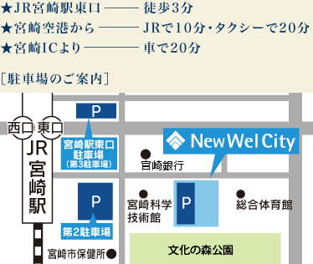
P

「ニューウェルシティ宮崎」の
指定駐車場について

「ニューウェルシティ宮崎」の指定駐車場は、右図の3箇所です。第2駐車場又は第3駐車場を御利用される場合は、駐車場の発券機で発行された駐車券を「ニューウェルシティ宮崎」1階のフロントに御呈示ください。

